算力约束下大语言模型的数据质量评价与资源配置
摘 要
大语言模型的能力提升同时受参数规模、训练数据量、数据质量和领域配比影响，但不同数据来源的质量分数、损失与评测得分并不天然可比。针对题目给出的三类数据，本文建立“质量评价—条件标度—预算优化—能力情景”的建模框架，先识别每类数据能够支持的关系，再将可估计参数与情景假设分开，避免跨来源拼接产生虚假的联合规律。
针对问题一，建立基于语义分组和域平衡校准的综合质量评价模型。将22个原始字段展开为25个标量，选取11项方向明确的模型特征，分别构成可用性、知识性和教育推理性三组，再进行组内、组间等权聚合。使用严格完整案例标识传播缺失，并以组间分歧、扩展稳定性和人工盲审检验评分边界。272505条物理记录对应261086个唯一键，主质量有效261067条，覆盖率99.9927%。连续特征只用校准集的七域等权分位数确定归一化边界，留出与扩展数据不参与变换估计；其余11项规则和3项目标相关性指标保留为诊断，避免无方向依据的强制融合。A2和A3的全局稳定性判据分别通过1/4和3/4；人工总体质量与综合分数的秩相关为0.032696，有效样本47条，未显示稳定正向一致性。60条封存样本中46条完整、1条部分有效，其余记录无法无歧义恢复，统计按成对有效分母计算，不重抽样、不补评分。因此，该分数是可复现的操作性质量代理，而非人工质量真值。进一步采用不含额外截距的线性配比模型，在1M独立测试中使13个验证域等权均方误差较训练域均值基线降低55.03%，但跨规模迁移仍有明显误差。该配比模型在训练内部选择结构和正则化强度，在冻结后进行同尺度部署检验与跨尺度运输评价，两类证据分别报告。
针对问题二，以参数规模和数据量的双幂律建立基础损失模型，在来源内部估计参数，并通过留规模、留数据量和分来源验证检验适用性。基础模型的参数规模指数和数据规模指数分别为0.339977和0.279878。对B6的质量设计水平建立确认性加法模型，留参数规模和留数据量误差分别改善33.13%和32.41%，质量系数为0.354408；该关系只在B6及其训练质量范围内成立。固定规模组内方向、相同测试键的交叉验证、200次重采样和参数识别检查共同支持这一限定性关系；B7重复点不增加证据，B8反向关系单列冲突。B3同源插值获支持，B2、B4和B5验证失败，B9和B10分别只具支持域外压力与估算情景资格。由于A、B两侧质量没有样本级配对，且固定域质量的加权和由配比机械决定，本文采用分层估计、联合表达的条件广义标度律，不宣称质量与配比的独立效应已统一识别。
针对问题三，将训练项与上下文相关项纳入算力预算，在冻结标度模型和经验支持域内求解参数量、数据量的条件最优配置。利用预算活跃条件将主问题约化为一维优化，给出驻点解析式，并以数值求解和最优性残差相互校验。上下文长度为2048时，预算为10¹⁸、10²⁰和10²²FLOPs，对应最优参数量约0.07825、0.62592和5.20239十亿，数据量约1.99385、24.92576和299.893十亿token，预测损失分别为3.553996、2.609142和2.143211。最高预算的数据量达到支持上界。求解中保留参数与数据的经验范围，以活跃约束解释配置变化；上下文训练成本系数在长度30000处相等，但只称成本结构转移，不解释为能力相变。质量投入、配比运输和上下文变化分别作为敏感性情景，不能替代主问题的条件最优结论。
针对问题四，在身份和日期可核验的25个模型、10个模型族上，对六项Benchmark分别比较常数、规模和规模加时间模型。IFEval与MUSR保留常数模型，其余四项选择规模模型，时间项均未通过升级门槛。两个预定端点窗口包含相同的有效模型，使规模及非规模增量在该定义下均为零，贡献比例不可定义；这一结果不等于规模没有作用。以2025年1月28日为原点，在预设年算力乘数1.0、1.5和2.0下给出12、24个月的任务级分位数情景，全部标记为“仅情景、未经外推验证”。负预测保留为模型失配证据，不将损失下降换算为Benchmark提升。历史贡献分析与未来分位数情景使用不同资格的模型；同一未来时点更高算力对应更高情景分数，部分任务随时距增加下降来自未验证的负时间项，不能解释为能力必然衰退。
本文的主要价值是把可计算的资源配置与不可识别的跨来源关系明确分开，形成带有样本分母、支持范围和验证资格的结果链。所得配置可用于给定条件下的预算比较，质量代理和未来情景的局限则为实际应用划定边界。
关键词：大语言模型；数据质量评价；条件标度律；约束优化；分位数回归

目 录
1 问题重述与分析 4
2 数据基础与建模约定 5
3 问题一 数据质量评价与领域配比 7
3.1 特征语义与标量化 7
3.2 域平衡校准与综合评分 8
3.3 冲突诊断与规则敏感性 9
3.4 求解与验证流程 9
3.5 质量结果及其边界 10
3.6 领域配比模型与跨尺度检验 11
4 问题二 来源分层的条件广义标度律 12
4.1 基础规模模型及参数求解 12
4.2 来源内质量关系与冲突数据 13
4.3 A侧质量桥接与配比共线性 14
4.4 广义表达与边际效用 15
4.5 分来源验证与结果解释 15
5 问题三 算力预算下的条件资源配置 17
5.1 成本约束与主优化问题 17
5.2 一维约化与最优性条件 17
5.3 数值求解与主配置 18
5.4 上下文结构变化与情景敏感性 19
6 问题四 能力关联分解与未来情景 19
6.1 模型身份与任务口径 19
6.2 候选模型与升级规则 20
6.3 历史关联模型及分解 20
6.4 未来12个月与24个月情景 21
6.5 不确定性与应用边界 22
7 模型检验与综合讨论 23
8 结论 24
9 人工智能工具使用与复现说明 24
参考文献 25

1 问题重述与分析

1.1 研究背景与问题重述
提高大语言模型能力并不等同于单独扩大参数量。在预算有限的条件下，更多参数需要足够的训练数据，数据筛选和混合又会改变模型接触到的信息。已有神经语言模型标度研究以经验幂律刻画参数量、数据量与验证损失之间的联系；计算最优训练研究进一步强调两种规模的协调增长^{[1,2]}。这些工作提供模型形式的依据，但其论文中的参数和结论不能直接替代本题数据的估计结果。
题目围绕四个相互衔接的问题展开。第一问要求利用多种质量信号构造数据质量评价，处理指标冲突，并研究领域配比与训练损失的关系；第二问要求把参数量、数据量、质量和配比纳入广义标度分析，解释边际效用及资源替代；第三问要求在算力约束下确定资源配置，并考察成本结构变化；第四问要求联系模型规模、时间和下游评测，分解规模与非规模变化，给出未来12个月和24个月的能力情景。
这四问的难点不只在求解算法，还在数据之间缺乏同一联合实验。文档级质量、训练实验损失和模型级Benchmark处于三个不同层次。同名指标不代表同尺度，不同来源的高拟合度也不能自动相互传递。因此，本文先明确数据角色，再建立各来源内部可检验的模型，最后以条件表达连接各模块。

1.2 四个问题的建模重点
问题一首先需要确定“质量”所指的内容。可读性、专业性与推理性可能对同一文本给出不同评价；长度、词汇多样性和目标语料相关性也不必然越大越好。本文优先采用方向有语义依据的特征，通过分组降低某类指标数量较多造成的支配，并把分歧作为独立诊断，而不把平均运算视为冲突已经解决。配比部分则保留单纯形约束，使用独立配方测试判断同尺度可迁移性。
问题二的重点是区分“参数可估计”与“表达式可写出”。基础规模规律由规模变化识别，质量关系优先从相同参数量和数据量下的质量变化识别。若文档质量与实验质量没有配对，二者的映射只能是情景；若混合质量本身由配比确定，就不能再把两者作为独立解释变量。由此形成来源分层的模型，而不增加没有独立变化来源的自由参数。
问题三首先解决证据最充分的预算问题，再讨论证据较弱的扩展。主问题只使用基础规模模型，给定上下文长度，优化参数量与数据量；质量投入和配比运输单列敏感性分析。经验支持边界是约束的一部分，不能为了获得更低的预测损失任意扩大可行域。
问题四既要处理模型身份和重复评测，也要区分历史关联与时间外推。本文按任务建立直接Benchmark模型，先进行模型级和模型族级验证，再讨论时间项。历史分解只解释选定模型中的关联分量；未来情景还需要算力增长假设，不应被表述成已经验证的能力预测。

1.3 总体技术路线
全文按“数据口径—模型建立—求解验证—结果边界”组织。图1概括四问的处理顺序，箭头表示分析步骤的衔接，不表示跨来源已经完成标定或存在因果关系。质量模型服务于文档评价，规模模型服务于预算优化，Benchmark模型独立处理下游能力；只有得到证据支持的关系才进入正式主结果。
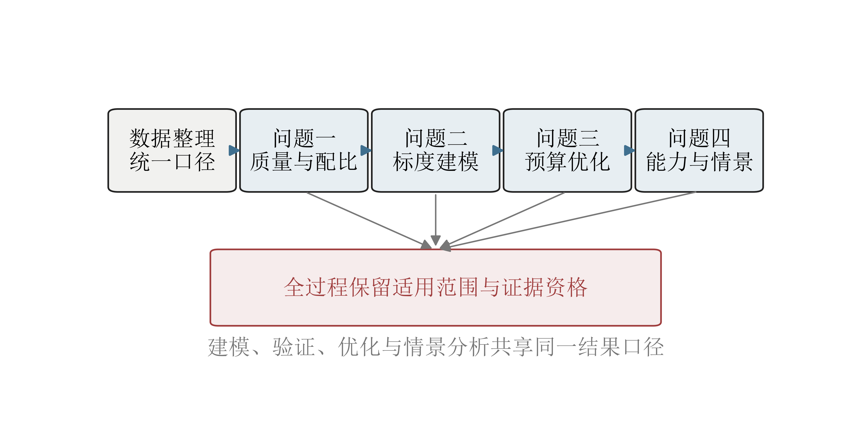
图1 四问的建模链与证据边界
这一安排使后续各问能够共享审计和验证原则，同时避免将上一问的限定性结论升级为下一问的既定事实。例如，质量分数可用于排序描述，但没有配对标定时不能直接代入B侧质量系数；Loss模型可用于来源内预算比较，但不能据此给Benchmark添加一个未经验证的增益。

2 数据基础与建模约定

2.1 数据来源及评价单位
题目数据分为文档与配比数据、训练规模数据、模型评测数据三部分。表1列出各部分在本文中的用途。所有拟合和评价均保留来源标签；“有效样本”随所计算的统计量而变化，不能用原始文件行数替代。
表1 数据来源与使用层次
数据 | 观测单位 | 本文用途与限制
A1—A3 | 文档记录 | 质量校准、留出及扩展；重复键单独登记
A4—A11 | 训练配方 | 1M训练与独立测试；60M、1B跨尺度迁移
A12—A15 | 估算损失配方 | 仅估算对照，不作为真实外部验证
B1、B6—B8 | 训练实验点 | 基础规模、来源内质量关系及方向冲突
B2—B5、B9—B10 | 外部记录 | 分来源验证、支持域外压力或估算情景
C侧数据 | 模型及评测记录 | 身份和日期审计、逐任务关联与未来情景

A1、A2、A3分别包含51230、17523和203752条物理记录，总计272505条。按记录标识与子路径组成的联合键去重后，共有261086个唯一键，重复出现11419次。A2和A3分别有1419和10000条与既有记录重叠。物理记录全部保留，以第一次出现标识确定唯一记录统计口径；重叠记录不当作新的独立文档。
A1采用固定键哈希划分校准和留出，校准记录40943条，覆盖c4、commoncrawl、wikipedia、stackexchange、github、arxiv和book七域。变换参数只由校准部分估计；留出部分检验已经确定的规则。A2、A3分别保留新增记录与重叠记录角色，以区分重复一致性和真实分布迁移。
配比表与Loss表按配方索引一一连接，不能按行号直接拼接。17个输入比例除以其行和以处理原表舍入误差，零比例保持为零；13个验证域各自保留损失。模型评测数据则以可核验身份归并：同一模型的多个run不能落入训练和测试两侧，损坏JSON不赋分，缺失的训练数据量不以同族或相近规模值补齐。

2.2 基本约定与适用前提
第一，本文使用题目给定的损失和Benchmark定义，不把不同验证语料上的交叉熵视为无条件可比。跨来源差异通过外部验证展示，不假定其已被消除。
第二，领域等权是明确的评价选择：质量校准时七域等权，配比总体误差对13个验证域等权。它们不代表真实部署中的流量比例，也不表示各域具有相同价值。读者如需特定部署目标，应另给领域效用权重，本文不以测试结果倒推这些权重。
第三，预算主问题把上下文长度和成本系数作为外生条件，把基础模型及其经验支持范围作为固定输入。计算所得最优配置只在这些前提下成立；不假定参数量、数据量、质量和配比可以在现实中完全独立调节。
第四，未来算力乘数是情景设定。它不等同于观测到的增长规律，时间项也不被解释成算法进步。本文不预设误差正态、记录独立同分布、时间平稳或模型结构正确；模型比较、重采样和外部测试分别承担相应检验职责，不能由“模型假设”代替。

2.3 主要符号
表2列出跨章节反复使用的符号。局部符号在相应公式首次出现时解释，表中列示不能替代正文定义。尤其注意，质量分数、交叉熵损失和Benchmark点数不是同一种量纲。
表2 主要符号及单位
符号 | 含义 | 单位或范围
N、D | 实际参数量、训练token数 | 参数、token
N_{B}、D_{B} | 以十亿为单位的参数量、数据量 | N/10⁹、D/10⁹
L、L₀ | 交叉熵损失、基础规模模型 | 按各来源定义
Q_{A}、Q_{B} | A侧主质量、B侧质量设计水平 | 不预设同尺度
p | 17维领域配比向量 | 非负且分量和为1
U、K、R | 可用性、知识性、教育推理组分 | ^{[0,1]}
C_{max}、H | 算力预算、上下文长度 | FLOPs、token
E、A、B、α、β | 基础规模模型五个参数 | 随模型单位定义
S、x、t | 任务得分、对数训练算力、相对时间 | Benchmark点、log₁₀ FLOPs、年

3 问题一 数据质量评价与领域配比

3.1 特征语义与标量化
质量评价的第一步不是直接加权，而是确认每个字段测量什么。题目22个原始字段中，11个规则字段和3个DSIR字段本身为标量；其余8个模型字段展开为11个标量，合计25项。FineWeb相关质量筛选和ModernBERT编码器研究提供背景，但本文具体字段的含义与处理以题目字典及冻结实现为准^{[3,4]}。
对单元素教育评分列表取其唯一值；Qurater四元素列表按写作风格、所需专业知识、事实知识和教育价值分别展开。二类别字段及六类别ModernBERT字段取最大分量所在的类别索引，分别得到二元值和0—5序数值。这里采用类别索引而非类别概率的加权期望。若列表长度不符或任一元素非有限，整字段按缺失处理；不能跳过异常元素后继续取最大值。
11个主特征按语义划为三组，见表3。分组有两个目的：让评分含义可以解释；避免某类特征较多时，在全特征平均中自动获得更大总权重。三组等权是缺少文档级真值时的透明设计，本文不称其为经过标签学习的最优权重。
表3 主质量特征与语义分组
组别 | 纳入特征 | 标量数
可用性U | 广告/流畅度二元字段；可读性；清洁度；写作风格 | 5
知识性K | 专业性；所需专业知识；事实知识 | 3
教育推理R | 推理性；教育评分；教育价值 | 3

其余14项不为凑齐字段而强行加入主质量。词数和句数主要表示长度；平均词长、词汇唯一率和熵可能存在语种与文体依赖；大写、数字、标点和无字母词比例在代码、公式或表格中未必是质量下降。重复二元组、三元组可形成一个冗余簇，但共同增加权重会重复计数同类信息。DSIR三项反映对书籍、百科和数学目标语料的相关性，应保留为目标相关向量，而不是通用质量分量^{[5]}。

3.2 域平衡校准与综合评分
不同连续特征的量纲和尾部差异较大。设第i条校准文档属于域d，该域有效校准记录数为n_{d}，共有7个域。域平衡权重使每一域总权重相同：
$w_{i}=\frac{1}{7n_{d}},i∈d.$ (1)
连续特征使用上述权重的1%和99%分位数作为下、上界，按累计权重中点位置插值求分位数。记第j项特征原值为z_{ij}，下、上界为a_{j}、b_{j}，则归一化值为
$q_{ij}=min\{1,max[0,\frac{z_{ij}-a_{j}}{b_{j}-a_{j}}]\}.$ (2)
二元字段直接使用0和1，ModernBERT序数使用0和5为边界。连续特征的边界由七域等权的校准分布统一确定，并非每个域各拟合一套。留出与扩展数据使用相同边界，超出边界的值被截断到0或1；这种截断会压缩尾部差异，因此不能再声称所有尾部排序都被保留。
记三组特征集合为G_{U}、G_{K}、G_{R}。对同一文档，先计算各组平均，再计算组间平均：
$U_{i}=\frac{1}{5}\sum_{j∈G_{U}}{q_{ij}},K_{i}=\frac{1}{3}\sum_{j∈G_{K}}{q_{ij}},R_{i}=\frac{1}{3}\sum_{j∈G_{R}}{q_{ij}.}$ (3)
$Q_{A}(i)=Q_{baseline}(i)=\frac{U_{i}+K_{i}+R_{i}}{3}.$ (4)
这一形式下，三组总权重均为三分之一，组内单项权重随组大小变化。若直接把11项等权相加，可用性组将因包含5项而占较大比重；本文把该差异作为敏感性，而不在观察结果后改换主定义。
主质量要求11项全部有限。令v_{i}为完整案例指示，则v_{i}=1才计算主质量；否则保留原记录，标记Q_valid=False，主质量保持缺失。对任一统计范围，必须同时报告总数、有效数、缺失数及覆盖率：
$n_{Q}=\sum_{i}{v_{i}},n_{miss}=n_{total}-n_{Q},coverage=\frac{n_{Q}}{n_{total}}.$ (5)
这使“缺失比例很小”与“缺失如何传播”分开处理。缺失不填零，不删除底层行，也不将缺失组权重分给其他组。独立敏感性列仅使用A1校准同域、同特征中位数，任何留出或扩展记录均不参与插补参数估计。

3.3 冲突诊断与规则敏感性
三个语义组并非同一属性的重复测量。记文档i的有限组集合为V_{i}，其组分记为g_{ik}。组间范围和总体标准差定义为
$d_{i}=\max_{k∈V_{i}}g_{ik}-\min_{k∈V_{i}}g_{ik},s_{i}=\sqrt{\frac{1}{|V_{i}|}\sum_{k∈V_{i}}{(g_{ik}-{\overline{g}}_{i})^{2}}}.$ (6)
其中ḡ_{i}为有效组平均。分歧诊断可以使用两个有效组，主质量仍要求三个组及其全部特征完整。因此，分歧统计与主质量统计的分母不同是定义所致，不是遗漏。预设范围大于0.5的文档为高分歧候选；它表示观点差异较大，不直接等价于低质量或标签错误。
本文对冲突采用“透明聚合、单独报告、外部核验”的处理。等组权使单一视角不因特征数量占优而主导综合分，但平均以后仍需报告分歧。若外部标签不能证明聚合更接近目标，就只能说形成了评分规则，不能说已证明消除了冲突。
对重复二元组和三元组，另设有限幅度的惩罚敏感性。两者作为一个冗余簇，分别形成有界惩罚后取平均P_{i}，得到
$Q_{C}(i)=Q_{A}(i)[1-0.02P_{i}],0≤P_{i}≤1.$ (7)
该构造仅降低至多2%的主分数，不给规则“加分”，也不训练一个以主质量自身为目标的灵活函数。支持区与阈值只由校准部分冻结，适用域外不自行回退。Q_{C}仅为质量定义敏感性，不能以排序变化小为由宣称其更接近真实质量，更不能替代Q_{A}进入正式接口。

3.4 求解与验证流程
评分求解是确定性变换，不涉及拟合文档级真实质量。首先审计键、字段类型及非有限值，再固定校准/留出角色；其次仅用校准数据计算连续特征边界；随后对所有角色应用同一归一化、分组和缺失传播规则，输出主分、分歧和敏感性列。统计时根据唯一记录标识及角色筛选，逐范围核对分母。
验证分为三层。第一层检查算术与工程一致性，包括字段展开、缺失传播、汇总分母和结果复算；第二层检查校准内部稳定性、留出排序及扩展冲突结构；第三层检查作者盲审与主质量的关联。前两层通过并不能替代第三层，也不能把同一批模型信号对自身的稳定性当成语义有效性。
扩展全局稳定性采用四项预设判据：高分歧比例的绝对差不超过0.05，组间范围中位数的绝对差不超过0.10，组间标准差中位数的绝对差不超过0.05，以及主要冲突组对保持一致。域级检验要求至少四个共同有效域。各项分别判定，不在看到结果后改变门槛，也不把全局通过项数当作域级检验的替代。
人工核验在抽样清单封存后进行，固定60个review_{id}、七域和随机种子20260925，评分由作者完成。封存后不因结果不利更换文本，不由AI补分。评分包括总体质量、可读性、完整性和污染程度；污染分数越低越好。每项关联只取主分与该项人工分数均有效的成对记录，以Spearman秩相关及bootstrap区间描述不确定性^{[6,7]}。

3.5 质量结果及其边界
本节分析由OpenAI Codex辅助，项目使用模型为GPT-5.6 Sol（OpenAI，2026年7月9日发布）及GPT-6 Astra（OpenAI，2026年9月3日发布）^{[8]}；工具不作为数据或科学结论依据，使用范围见第9章。
261086条唯一记录中，主质量有效261067条，缺失19条，覆盖率99.9927%。19条分别来自专业性6条、推理性13条，两集合不重叠；全部仍有两个有效质量组。主质量均值为0.4959665，标准差为0.1495539，中位数为0.4824785。均值和标准差的有效样本数均为261067，样本方差分母为261066；分歧范围与总体标准差则均有261086条有效值。
可用性、知识性和教育推理组的均值分别为0.6030192、0.5341025和0.3507774，对应有效样本数261086、261080和261073。较低的教育推理组均值说明三类信号的分布不同，但不能据此给语料下绝对质量结论。平均组间范围为0.3030182，范围大于0.5的比例为6.3427%。图2把这种内部覆盖、扩展稳定性和人工关联放在同一验证链中展示。
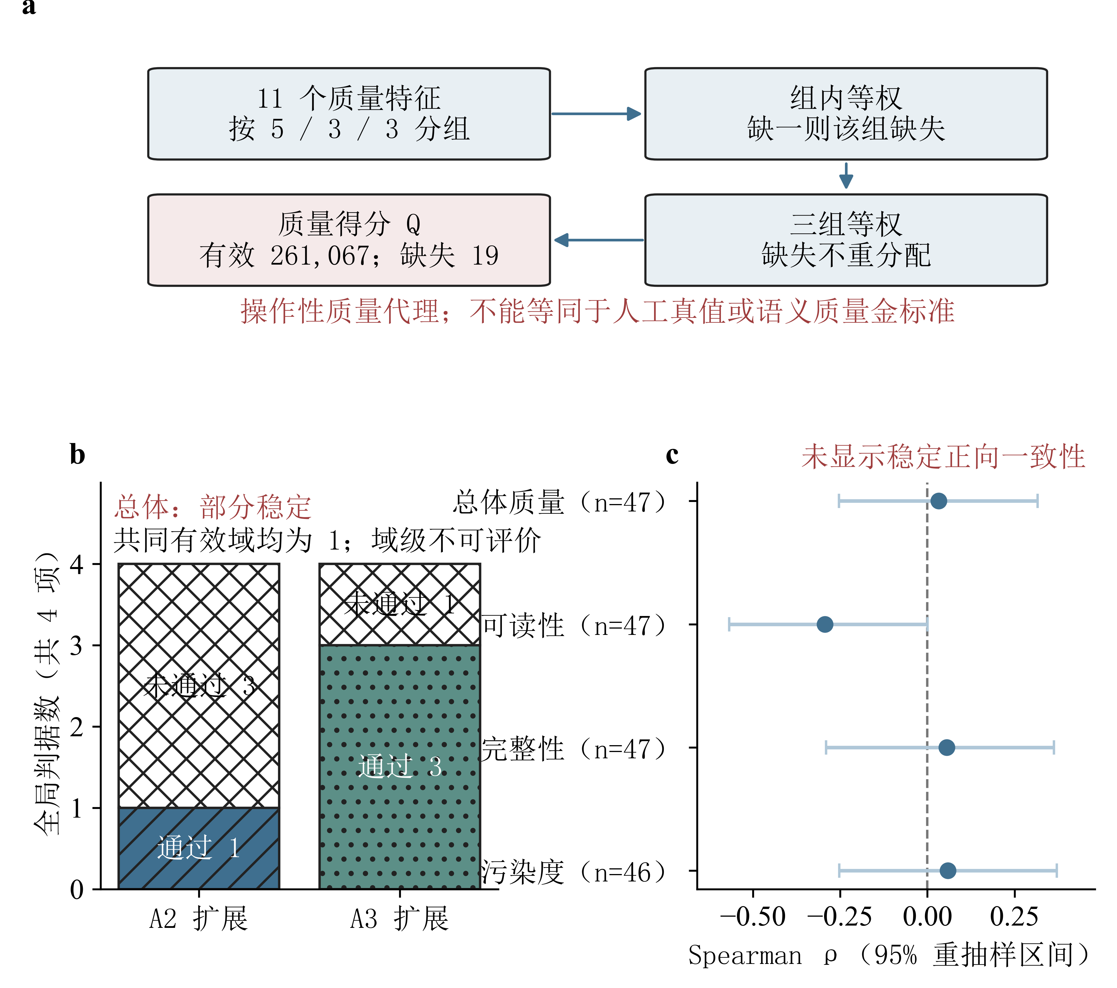
图2 质量评分的覆盖与验证边界
A2全局稳定性判据通过1/4，A3通过3/4，整体只具“部分稳定”资格。两者共同有效域均只有1个，少于预设4域门槛，域级结论不可评价。未观察到一致反转，不等于已经证明跨域稳定；该结果限制了将A1质量规则直接推广到所有扩展分布的解释。
人工表中46条四项完整、1条部分有效、10条结构性无效、3条缺失。10条无效记录含越界候选且字段对齐不能无歧义恢复，3条没有评分，不能用格式修复之名猜测原始判断。总体质量成对有效n=47，秩相关0.032696，95% bootstrap区间为[−0.253384,0.315957]；可读性相关−0.293551，完整性相关0.055104，污染相关0.058878，其区间均包含零。图2保留全部方向，而不选择性展示有利项目。
人工结果没有显示稳定正向一致性。样本量和解析限制使其不能否定所有潜在用途，但也不支持将主质量称为人工真值。因而本文把Q_{A}定位为“基于冻结信号构造的操作性质量代理”，把人工相关弱、扩展部分稳定同时列入正式结论。

3.6 领域配比模型与跨尺度检验
对训练领域配比p=(p₁,…,p₁₇)，有p_{d}≥0且分量和为1。设第j个验证域Loss为L_{j}，采用不含额外截距的线性Scheffé混合模型^{[9,10]}：
${\hat{L}}_{j}(p)=\sum_{d=1}^{17}{θ_{dj}p_{d}},j=1,…,13.$ (8)
不额外设置截距是因为配比和已固定为1，截距与全部比例同时进入会冗余。数据含零比例，直接使用比例坐标可避免为对数比变换任意添加伪计数。备选二次模型只增加不同域之间的乘积项；最终采用线性模型，由训练内部比较确定，不用独立测试结果重新选择模型族。
求解时先在训练折内按尺度标准化特征，再进行无截距岭回归。设标准化后的矩阵为X，响应矩阵为Y，系数为Θ，惩罚参数为λ_{r}，则优化目标为
$\min_{Θ}‖Y-XΘ‖_{F}^{2}+λ_{r}‖Θ‖_{F}^{2.}$ (9)
训练集512个配方采用5折嵌套交叉验证，惩罚参数在10⁻⁵至10³的9点对数网格中选择；模型族由训练折外误差比较。定型后在256个1M配方独立测试，在256个60M和64个1B配方上直接迁移，不重校准。10B、70B各63个配方只含估算Loss，不作为真值测试。
整体误差先在每个验证域计算，再对13域等权汇总；相对各域训练均值基线的MSE改善率定义为
$I_{MSE}=1-\frac{\frac{1}{13}\sum_{j}{{MSE}_{j}(\hat{L})}}{\frac{1}{13}\sum_{j}{{MSE}_{j}({\overline{L}}_{j,train})}}.$ (10)
冻结线性模型在1M独立测试中改善55.03%，逐域等权Spearman为0.62507，说明配比在该来源和尺度内含有可用的损失信息。图3将这一部署结果与跨尺度运输分开，避免把跨尺度误差较大掩盖在同尺度拟合中。
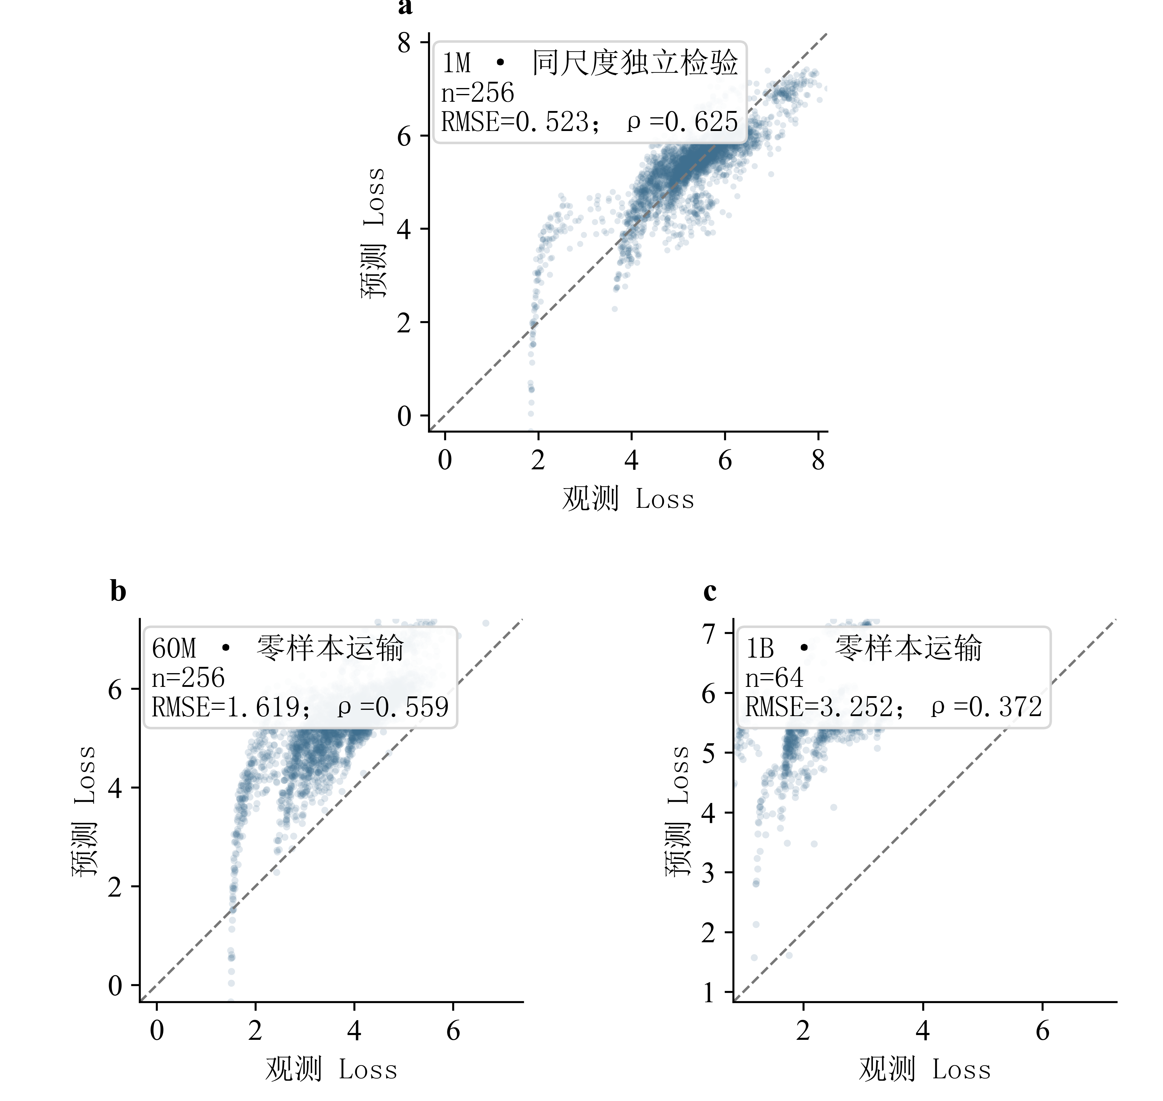
图3 配比模型的同尺度测试与跨尺度运输（n为配方数；散点为配方×域；图内RMSE合并所有域计算，ρ为逐域等权平均）
60M和1B逐域等权RMSE约为1.5173和3.1889。模型没有重新校准，因而这些误差真实反映运输困难。即使某些配方排序仍有信息，也不能据此证明绝对损失可跨规模共用。后文只在明确运输系数和配方支持约束的情景中使用配比修正，不将它直接并入基础规模模型。

4 问题二 来源分层的条件广义标度律

4.1 基础规模模型及参数求解
设N_{B}=N/10⁹、D_{B}=D/10⁹，分别表示十亿参数和十亿token；L表示相应来源的验证交叉熵。以可约减参数项、可约减数据项和剩余损失组成基础模型：
$L_{0}(N_{B},D_{B})=E+AN_{B}^{-α}+BD_{B}^{-β}.$ (11)
其中E为渐近项，A和B为尺度系数，α和β为正指数。两个幂律项随着相应资源增加而下降；它们是待数据检验的经验结构，不是通过假设宣告成立的定律。本文采用经典标度研究的结构启发^{[1,2]}，全部参数由本题B1估计，未使用参考论文参数。
求解以观测损失与模型预测的残差平方和为目标。正参数在预定变换坐标中优化，采用有限多起点的非线性最小二乘，避免只依赖单个初值。数值收敛后仍检查Jacobian秩与统一缩放后的条件数，辅以参数profile和重采样；“优化器成功退出”不等于每个参数都已识别。
验证不以训练拟合为终点。B1内部保留模型规模外和晚期token检验；外部B2—B5按来源单独预测。B6在自己的来源内另设无质量基线，不强迫它共用B1截距与规模系数。B7重复部分、B8方向冲突和估算Loss均不混入B1训练，保持主模型来源清楚。
表4 B1基础标度律的冻结参数
参数 | 数值 | 含义
E | 1.6897975629820348 | 渐近损失项
A | 0.3539803206065571 | 参数规模系数
B | 1.2403055835426349 | 数据规模系数
α | 0.339976581941082 | 参数规模指数
β | 0.2798781285468448 | 数据规模指数

表4参数与后续预算优化完全一致。其经验支持为N_{B}∈[0.070542,11.965825]、D_{B}∈[0.134,299.893]。落在矩形内只代表满足边际范围，不保证任意组合都同样密集；来源变化还可能改变损失基准。B1与Pythia实验体系的关系需结合数据来源解释，不能把同源记录称作独立复制^{[11]}。

4.2 来源内质量关系与冲突数据
质量效应应优先利用相同N、D下的质量变化。设Q_{B}为B6的Q_{score}，参照水平为0.6；确认性加法模型为
$L_{6}(N_{B},D_{B},Q_{B})=L_{0,6}(N_{B},D_{B})-k(Q_{B}-0.6).$ (12)
L₀,₆在B6内估计，不能替换成B1参数后仍称同一个拟合。k>0表示该来源中Q_{B}增加与Loss降低相关。主比较范围冻结为0.1≤Q_{B}≤0.6；Q_{B}>0.6只在模型冻结后用于压力检验。留N、留D比较中，加法候选与无质量基线使用相同训练、测试键，排除因样本不同产生的虚假改善。
确认性结果见表5。45个可估的固定N、D组中，43组质量斜率为负；留N和留D的宏平均RMSE均降低。200次bootstrap全部成功且方向一致，统一变换后的Jacobian满秩，条件数53.9441，六个profile有限分离。因而接受“B6来源内条件质量关系”，不升级为文档质量的因果效应。
表5 B6加法质量模型的确认性验证
项目 | 无质量基线 | 加法质量候选或核验结果
留N宏RMSE | 0.0791587 | 0.0529372，改善33.13%
留D宏RMSE | 0.0818619 | 0.0553288，改善32.41%
固定N、D组方向 | — | 43/45组为负
质量系数k | 0 | 0.3544081081063713
重采样方向一致 | — | 200/200
参数识别检查 | — | 满秩，条件数53.9441

另一候选通过有效数据量D_{eff}=D·g(Q_{B})改变数据项，表示质量仿佛提高了token利用效率。该解释较具机制感，但其参数在当前拟合中触及预设下界，仅作为敏感性，不得接替加法主候选，也不能据此宣称有效token机制得到验证。
B7含B6的360个重复点，这些点不增加训练、bootstrap或测试分母；新增90点只检验冻结模型的同源扩展。B8在共同支持范围上显示相反方向，单列为冲突证据，不与B6平均，不静默翻转质量方向，也不沿用旧边界系数。零质量效应k=0始终保留，用于表示跨来源质量作用无法确认时的基准。

4.3 A侧质量桥接与配比共线性
A侧主质量Q_{A}是文档信号的聚合，B侧Q_{B}是实验设计水平，两者没有正式样本级配对。因此，即使它们都用Q命名，也不能直接相等或默认线性0—1标定。A侧参考点只取A1校准、唯一且主质量有效的记录，先求七域均值，再域等权平均：
$q_{A}^{*}=\frac{1}{7}\sum_{d=1}^{7}{(\frac{1}{n_{d,Q}}\sum_{i∈d,v_{i}=1}{Q_{A}(i))=0.5695341857475174.}}$ (13)
其中n_{d,Q}为该域有效主质量记录数。该点是A侧的明确统计锚点，不是B侧尺度标定结果；不能用全部文档样本加权均值替代。桥接候选包括恒等情景、固定斜率仿射情景和经验分位情景。它们均为情景假设；只保留方向的候选甚至不能用于数值优化。
分位情景采用A侧七域等权经验分布，B6侧只对唯一质量设计水平等权，不因同一Q_{B}在N—D网格多次出现而重复加权。若F_{A}、F_{B}为右连续经验分布，广义逆为F_{B}⁻¹(u)=inf{q:F_{B}(q)≥u}，则情景映射写为h(Q_{A})=F_{B}⁻¹(F_{A}(Q_{A}))。它只对齐分位位置，不证明两侧测量同一潜在质量。
配比与混合质量还有更直接的识别限制。若各域质量q_{d}固定，混合质量等于
$Q_{mix}=\sum_{d=1}^{17}{p_{d}q_{d}}=p^{T}q.$ (14)
此时Q_{mix}完全由p确定，位于完整配比设计矩阵的列空间。若在同一线性模型中同时加入完整p和Q_{mix}，其系数不能被独立解释；这并非通过更复杂优化器就能解决。现有17域中11域还没有质量映射，不能补造域分数来完成标定。只有同一或可比配比下的质量变化，才可能提供独立文档质量效应的直接证据。

4.4 广义表达与边际效用
在上述限制下，本文将广义关系写为带情景索引s的分层表达：
$L_{gen}^{(s)}=L_{0}(N_{B},D_{B})+ρ_{Q}^{(s)}Δ_{Q}(h_{s}(Q_{A}))+τ_{p}^{(s)}c^{T}(p-p_{0}).$ (15)
其中h_{s}为A/B质量桥接情景，ρ_{Q}为质量跨来源运输系数；c由冻结的配比模型按验证域目标汇总，p₀为训练参考配比，τ_{p}为配比运输系数。上式联合表达各模块，但不联合重拟合这些系数。正式主模型取ρ_{Q}=τ_{p}=0；任何非零扩展均必须携带来源、支持范围与情景标签。
当Q_{mix}由p决定时，只能在预注册路径上选择一个自由变化坐标，或将另一项固定，不能同时声称获得独立质量收益和配比收益。没有独立N×Q、D×Q变化支持的交互项不加入主模型，以免由同一组数据承担过多参数。
基础模型的局部边际效用可由解析求导得到，无须重新拟合：
$\frac{∂L_{0}}{∂N_{B}}=-αAN_{B}^{-α-1},\frac{∂L_{0}}{∂D_{B}}=-βBD_{B}^{-β-1}.$ (16)
两项均为负，且绝对值随对应资源增加而下降，体现冻结结构中的边际递减。沿同一损失水平，保持微分为零，可得参数与数据的局部替代斜率：
$\frac{dD_{B}}{dN_{B}}|_{L_{0}}=-\frac{αA}{βB}N_{B}^{-α-1}D_{B}^{β+1}.$ (17)
斜率为负表示增加参数量时，可在局部减少数据量以保持预测损失；这只是模型等损失曲线的切线，不含算力成本，更不是现实中可以无损替代任意训练数据。对于可约减损失L₀−E，其参数弹性与数据弹性均为负，绝对值分别等于α乘参数项占比、β乘数据项占比。
在冻结工作点N_{B}=1、D_{B}=100，边际值分别约−0.120345和−0.000956624。B6加法项的质量边际为−0.354408，但只有在其来源尺度内才有含义；跨到A侧还需要h_{s}的导数及运输假设。因此不能把这些不同单位的导数直接比较，得出“质量投入最划算”。

4.5 分来源验证与结果解释
本节分析由OpenAI Codex辅助，项目使用模型为GPT-5.6 Sol（OpenAI，2026年7月9日发布）及GPT-6 Astra（OpenAI，2026年9月3日发布）^{[8]}；工具不作为数据或科学结论依据，使用范围见第9章。
图4把来源内拟合与来源外检验分开。表6给出各来源分母和资格，RMSE不跨来源合并。支持域内外标签只说明相对于B1的规模边界，不能替代验证语料和训练过程可比性。
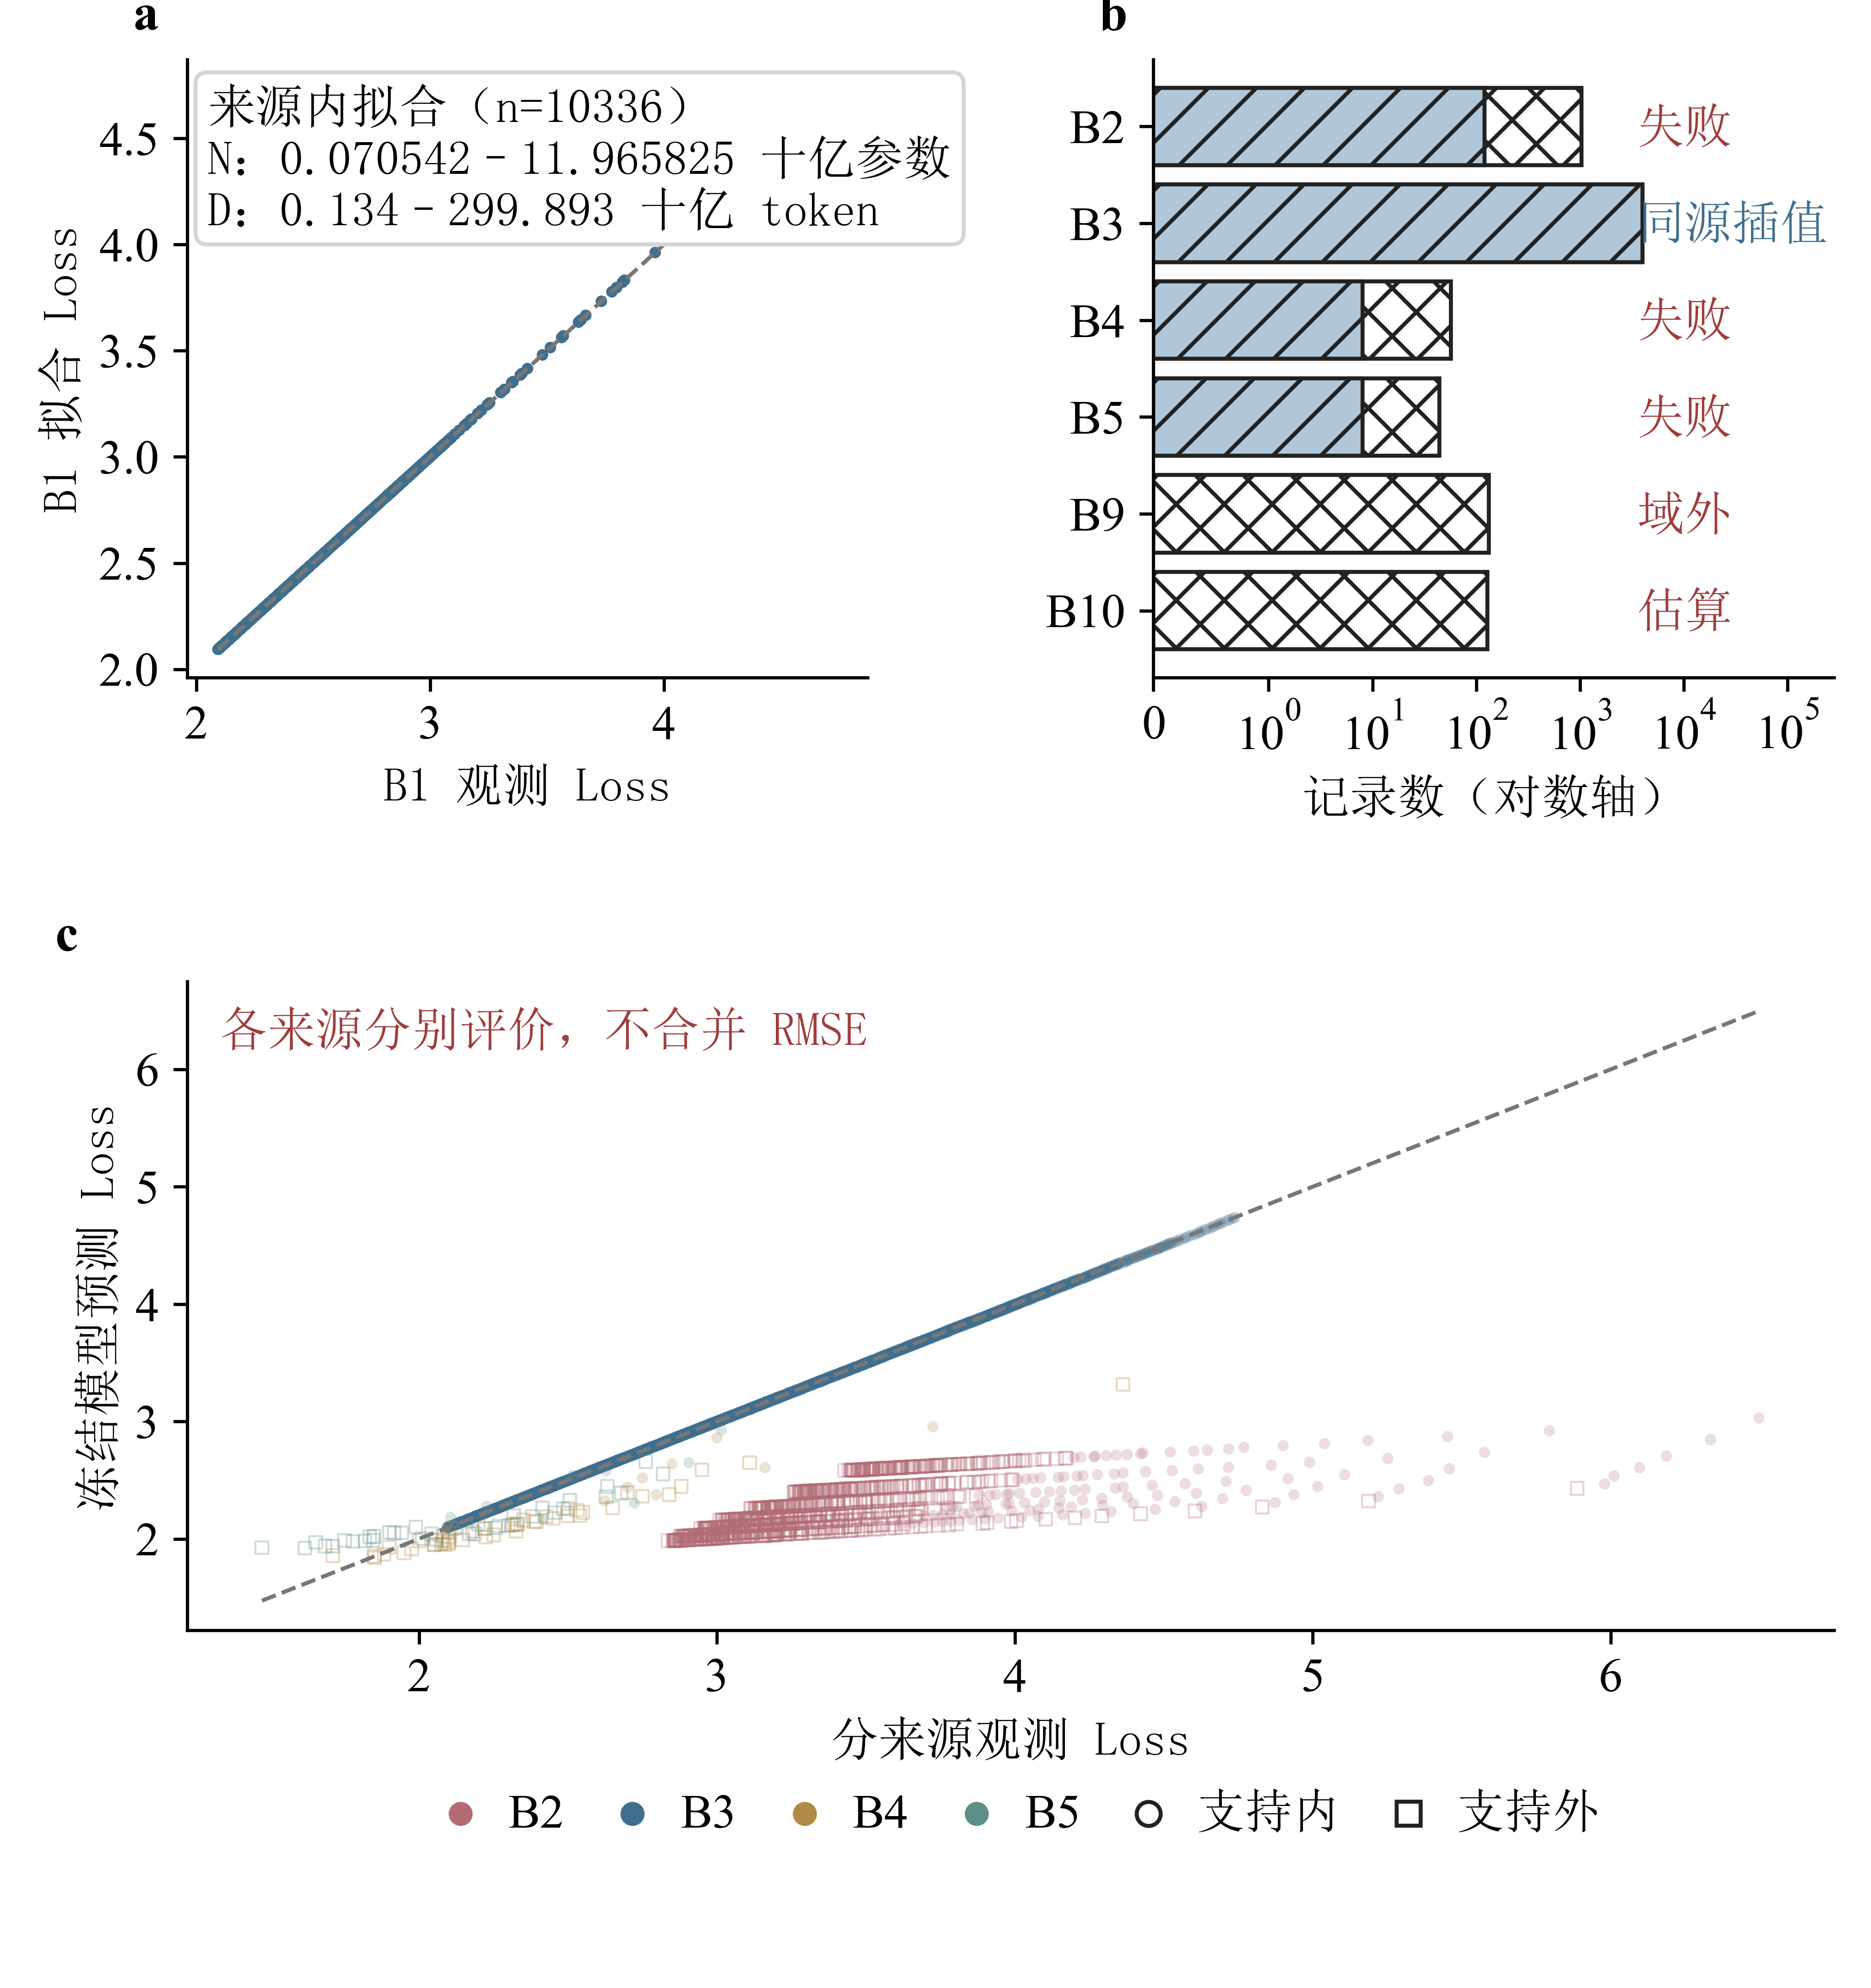
图4 基础标度模型的拟合与分来源检验
表6 外部记录的支持范围与验证资格
来源 | 支持内/外 | RMSE | 正式解释
B2 | 120/909 | 2.03943 | 验证失败，系统性低估
B3 | 4000/0 | 0.00382128 | 同源插值支持，非独立复制
B4 | 8/49 | 0.411194 | 验证失败
B5 | 8/36 | 0.201239 | 验证失败
B9 | 0/132 | 不可计算 | 无观测Loss，仅域外压力
B10 | 0/128 | 0.00109383 | 仅对估算参考的误差

B3的小误差说明同源插值有效，不足以抵消B2、B4和B5的失败。B9没有观测Loss，不能填写真实预测误差；B10即使与估算值高度接近，也不能证明百亿参数以上的真实外推。本文因此保留基础模型为来源内工具，采用“分层估计、联合表达的条件广义标度律”描述完整关系，不称统一四变量模型已被多源验证。

5 问题三 算力预算下的条件资源配置

5.1 成本约束与主优化问题
预算主问题只使用B1基础模型，质量不识别且不优化，配比固定在参考p₀。设C_{max}为可用FLOPs，H为给定上下文长度，η=2×10⁻⁴为上下文相关成本系数。按实际参数量N和token数D计，成本为
$C(N,D,H)=6ND+ηNDH=(6+ηH)ND.$ (18)
第一项为训练规模项，第二项为题设分析中的上下文相关项。N_{B}和D_{B}不能直接代入此式，必须先乘10⁹；忽略这一转换将使预算相差10¹⁸倍。H和η在本问题中为外生输入，不由损失数据反向拟合。
于是主问题为
$\min_{N_{B},D_{B}}L_{0}(N_{B},D_{B})s.t.(6+ηH){10}^{18}N_{B}D_{B}≤C_{max}.$ (19)
同时要求N_{B}∈[0.070542,11.965825]、D_{B}∈[0.134,299.893]。这些约束限制模型的使用范围，并非资源本身的物理极限。若预算不足以覆盖最小可行组合，就报告不可行；若最优点触及上界，则报告支持限制，不扩大边界继续追求更低Loss。

5.2 一维约化与最优性条件
基础模型对两种资源的导数均为负。在未同时达到资源上界且预算可继续利用时，最优点应使预算活跃。记K=C_{max}/[(6+ηH)10¹⁸]，则活跃预算面上D_{B}=K/N_{B}，目标约化为
$φ(N_{B})=E+AN_{B}^{-α}+BK^{-β}N_{B}^{β}.$ (20)
其导数由一项负的参数边际和一项正的数据机会成本组成。令导数为零，可得内点驻点
$N_{B}^{*}=(\frac{αA}{βB}K^{β})^{1/(α+β)},D_{B}^{*}=\frac{K}{N_{B}^{*}}.$ (21)
若驻点落在可行区间内，它给出唯一的正驻点；其两侧导数符号分别为负和正。可行区间为
$max(N_{min},\frac{K}{D_{max}})≤N_{B}≤min(N_{max},\frac{K}{D_{min}}).$ (22)
若驻点在区间外，则比较合法端点对应的目标值。这里的边界处理是在原约束内求最优，不是把一个不可行数值解事后截断伪装为可行。预算已覆盖所有上界等特殊情形需要单独检查，本题报告的主结果预算均活跃。
式中的N_{min}、N_{max}为N_{B}的经验下、上界，D_{min}、D_{max}为D_{B}的经验下、上界，均采用十亿单位。区间为空时不求数值最优；区间非空时才比较内点与边界，避免单位或约束错误掩盖不可行性。
拉格朗日一阶条件还有直观含义：内点处，增加单位成本用于参数量或数据量，应获得相同的边际损失下降。否则可以把少量预算从边际收益低的一项转向另一项，继续降低目标。由驻点式可见，内点最优参数量随预算按β/(α+β)增长，数据量按α/(α+β)增长；这来自当前模型，不应作为所有训练范式的通用指数。

5.3 数值求解与主配置
本节分析由OpenAI Codex辅助，项目使用模型为GPT-5.6 Sol（OpenAI，2026年7月9日发布）及GPT-6 Astra（OpenAI，2026年9月3日发布）^{[8]}；工具不作为数据或科学结论依据，使用范围见第9章。
正式求解在预设预算、上下文和情景表上进行；主结果同时由一维解析关系和约束数值法校验。每一行检查预算残差、支持域、预测Loss以及KKT残差。主表75行中69行有条件最优，6行保留无数值最优资格，没有用默认值补齐失败情景。
最大相对预算越界为9.403629568×10⁻¹³，最大KKT残差为2.793231703×10⁻⁸。上下文H=2048时，三档正式主配置见表7。表中保留足够精度方便复算，工程部署仍需结合离散模型结构与可用资源，而不是将连续最优值机械作为唯一架构。
表7 H为2048时的条件最优资源配置
预算/FLOPs | N_{B} | D_{B} | 预测Loss
10¹⁸ | 0.078248576 | 1.993850677 | 3.553996156
10²⁰ | 0.625922700 | 24.925757775 | 2.609142026
10²² | 5.202388053 | 299.893000000 | 2.143211279

前两档配置的N、D在经验支持内，最高预算的D达到B1上界299.893。此时最优点反映模型支持约束已经活跃，不意味着299.893十亿token是现实最优数据量。表7保留三档主结果；为避免相同数字重复成图，以下用成本关系解释上下文敏感性。
随预算增加，主模型预测损失下降，但质量仍未作为已识别自由变量参与优化，配比也保持固定。因而结果应称“冻结模型、来源支持及给定上下文下的条件最优”，不能称同时优化了参数、数据、质量和配比的普适方案。

5.4 上下文结构变化与情景敏感性
训练项与上下文项的系数相等时，临界上下文为H_{crit}=6/η=30000。冻结H集合为2048、4096、8192、32768、131072。H增大使相同预算下可分配给N、D乘积的资源减少，导致最优配置与活跃边界改变。例如，10¹⁸预算从H=8192增至32768时，N下界开始活跃。
这种变化属于预设成本结构下的约束转移，而非物理相变。只有明确成本项的量纲、系数和H范围，临界值才具有解释意义；不能将其推广成所有模型的上下文阈值。
质量成本比较保留指数、幂次和对数三种预注册函数，分别为10⁷exp(6Q)、5×10⁹Q⁴和2×10⁹ln(1+10Q)。这些是成本情景，不是估计出的真实数据筛选价格。仿射映射参考情景收缩到A侧锚点，增量质量成本为零，因而退化为主配置；恒等映射情景在较高两档预算取质量0.6，但其含义完全依赖未标定映射。
配比情景只在训练配方凸包内寻找条件配置，非负且和为1还不足以保证处于经验支持内。冻结正运输情景的配比修正为−0.694347，负运输压力情景为0.353477，均不升级为B1来源内真实收益。B8反向冲突没有数值最优，不据此提出“降低质量”的实际策略。
参数不确定性使用80个B1整行参数draw，保留参数之间的相关结构，不对五个参数独立抽样。三档主Loss的2.5%—97.5%范围分别为[3.553938,3.554101]、[2.609105,2.609161]、[2.143193,2.143228]。这些很窄的条件范围不包含跨来源失配、质量映射和成本结构的不确定性；200个跨B1/B6条件组合也不是联合后验。模型参数精确不等于部署结论精确。

6 问题四 能力关联分解与未来情景

6.1 模型身份与任务口径
下游能力不能用训练Loss直接替代。本文分别保留IFEval、BBH、MATH Lvl 5、GPQA、MUSR和MMLU-PRO六个任务，它们覆盖指令遵循、复杂推理、数学及知识问答等不同能力^{[12,13,14,15,16,17]}。六任务均值仅为辅助目标，不替代任务向量。
直接Benchmark主样本包含25个模型、10个模型族；其中23个具有效训练算力。C1和C2共同4576行在容差内等价，不计作两批独立证据。模型身份、许可状态与评分日期在建模前审计，多个run按同一模型分组；部分任务缺失只进入实际有效任务，不把缺项均值当作完整六任务均值。
另一路Loss—Benchmark桥接的主可比层只有7个Pythia模型，属于条件关联证据。它不能承担跨族和大规模数值转换。本章直接Benchmark模型不使用Loss预测作为输入，未来没有将损失改善换算成评测点数。

6.2 候选模型与升级规则
对任务r，记S_{ir}为模型i的Benchmark得分，x_{i}=log₁₀(compute_{i})为观测训练FLOPs的常用对数，t_{i}为相对于预测原点的年数。比较以下三个嵌套均值结构：
$M_{0}:S_{ir}=a_{r}+ε_{ir};M_{1}:S_{ir}=a_{r}+b_{C,r}x_{i}+ε_{ir}.$ (23)
$M_{2}:S_{ir}=a_{r}+b_{C,r}x_{i}+b_{T,r}t_{i}+ε_{ir}.$ (24)
M₀表示在当前证据下不采用规模解释项；M₁增加规模关联；M₂增加时间关联。时间系数混合训练配方、模型族、测评及选择等差异，不能直接解释为算法进步。参数量替代训练算力仅作敏感性，不能在主候选失败后换口径获取更好结果。
候选升级同时使用均值误差与0.90分位损失。对残差u，分位损失为ρ_{τ}(u)=u[τ−I(u<0)]；τ=0.90时估计条件上分位结构^{[18]}：
$\min_{a,b_{C},b_{T}}\sum_{i}{ρ_{0.90}(S_{ir}-a-b_{C}x_{i}-b_{T}t_{i}).}$ (25)
均值模型回答平均关联，0.90分位模型描述条件分布较高位置；后者并非均值的90%置信上界，也不是最优模型能力包络的已验证因果前沿。两类拟合分别检查收敛、设计秩及验证误差。
验证包括模型分组5折、时间留出和留模型族。升级要求至少两种可评价协议，同时使均值RMSE与分位损失改善不少于5%，没有可评价协议恶化超过10%，且设计满足秩条件、重采样方向一致性不低于80%。所有门槛在查看结果前确定。时间留出因有效测试样本不足被标记为不可评价，不能把不可评价记成通过。

6.3 历史关联模型及分解
本节分析由OpenAI Codex辅助，项目使用模型为GPT-5.6 Sol（OpenAI，2026年7月9日发布）及GPT-6 Astra（OpenAI，2026年9月3日发布）^{[8]}；工具不作为数据或科学结论依据，使用范围见第9章。
任务级选型见表8。IFEval和MUSR保留M₀；BBH、MATH、GPQA和MMLU-PRO选择M₁，辅助均值也选择M₁。全部M₂未通过升级门槛，故时间项不进入正式贡献模型。五个选中M₁的均值规模斜率均为正。
表8 任务级贡献模型及规模斜率
任务 | 选中模型 | b_{C} | 端点增量比例
IFEval | 常数M₀ | 不适用 | 不可定义
BBH | 规模M₁ | 8.015483 | 不可定义
MATH Lvl 5 | 规模M₁ | 3.704133 | 不可定义
GPQA | 规模M₁ | 2.883141 | 不可定义
MUSR | 常数M₀ | 不适用 | 不可定义
MMLU-PRO | 规模M₁ | 9.616437 | 不可定义
六任务均值 | 规模M₁，仅辅助 | 4.499295 | 不可定义

对每个模型，观测得分恒等分为拟合值与条件剩余项：S_{ir}=Ŝ_{ir}+e_{ir}。e_{ir}只称“条件剩余项”或“非规模关联残差”，其中包含未观测训练差异和测量误差，不能全部归为算法或工程进步。
进一步按预注册端点窗口定义历史增量。起点为2024年6月17日，终点为2025年1月28日，各取正负365天窗口。记两窗口的规模中心为x̄₀、x̄₁，对M₁的规模增量为
$Δ_{scale,r}=b_{C,r}({\overline{x}}_{1}-{\overline{x}}_{0}).$ (26)
需要规模中心的任务，两窗口恰包含完全相同的23个算力有效模型，故x̄₁=x̄₀，规模增量严格为零。选中的M₁没有时间项，M₀也没有规模或时间项，因而定义中的非规模增量同样为零。这里没有空窗口、补齐或join错误；有限时间覆盖使预定窗口无法区分两端。
两项均为零时，贡献比例分母也为零，正式记为不可定义。它既不证明规模对能力没有作用，也不证明非规模改进不存在。正的横截面规模斜率与零的端点窗口增量可以同时成立：前者比较不同规模模型，后者比较两个相同样本窗口的中心。

6.4 未来12个月与24个月情景
历史增长率支持不足，不能估出可靠的保守、基准和积极算力增长。相关历史审计只有7条N/D观测、1个模型族、1个有效族级区间，低于至少3族、10个有效区间的预设门槛。因此采用封存的年乘数1.0、1.5和2.0数学网格，分别称低增长、基准和上限敏感性情景；它们不是历史增长率的分位数估计。
直接Benchmark情景原点固定为2025年1月28日。12个月和24个月对应2026年1月28日、2027年1月28日，均是相对最后观测日期的情景时点，不是相对论文提交日。令h为按365.2425天折算的时距，g为年算力乘数，x₀为原点前365天有效算力对数的中位数，则
$x_{h}=x_{0}+h\log_{10}g,{\hat{S}}_{r,0.90}^{(g,h)}=a_{r,0.90}+b_{C,r,0.90}x_{h}+b_{T,r,0.90}h.$ (27)
这里使用未通过升级门槛的M₂分位结构开展预注册情景计算，与表8的正式贡献模型不同。其数值只能标记为“仅情景、未经外推验证”（SCENARIO_ONLY_UNVALIDATED），不能因为可以计算就宣称预测已验证。模型选型失败后保留情景，是为了暴露时间外推风险，而非恢复M₂的正式资格。
图5保留六任务及原始负值，不以辅助均值掩盖单项下降。每个时点内，更高算力情景对应更高得分；多数任务从12个月到24个月下降，是负时间项的绝对作用超过了正算力项，不是规模斜率变成负值。例如BBH基准情景由35.451789降至25.811797；MATH基准情景由4.913355降至−1.933709。
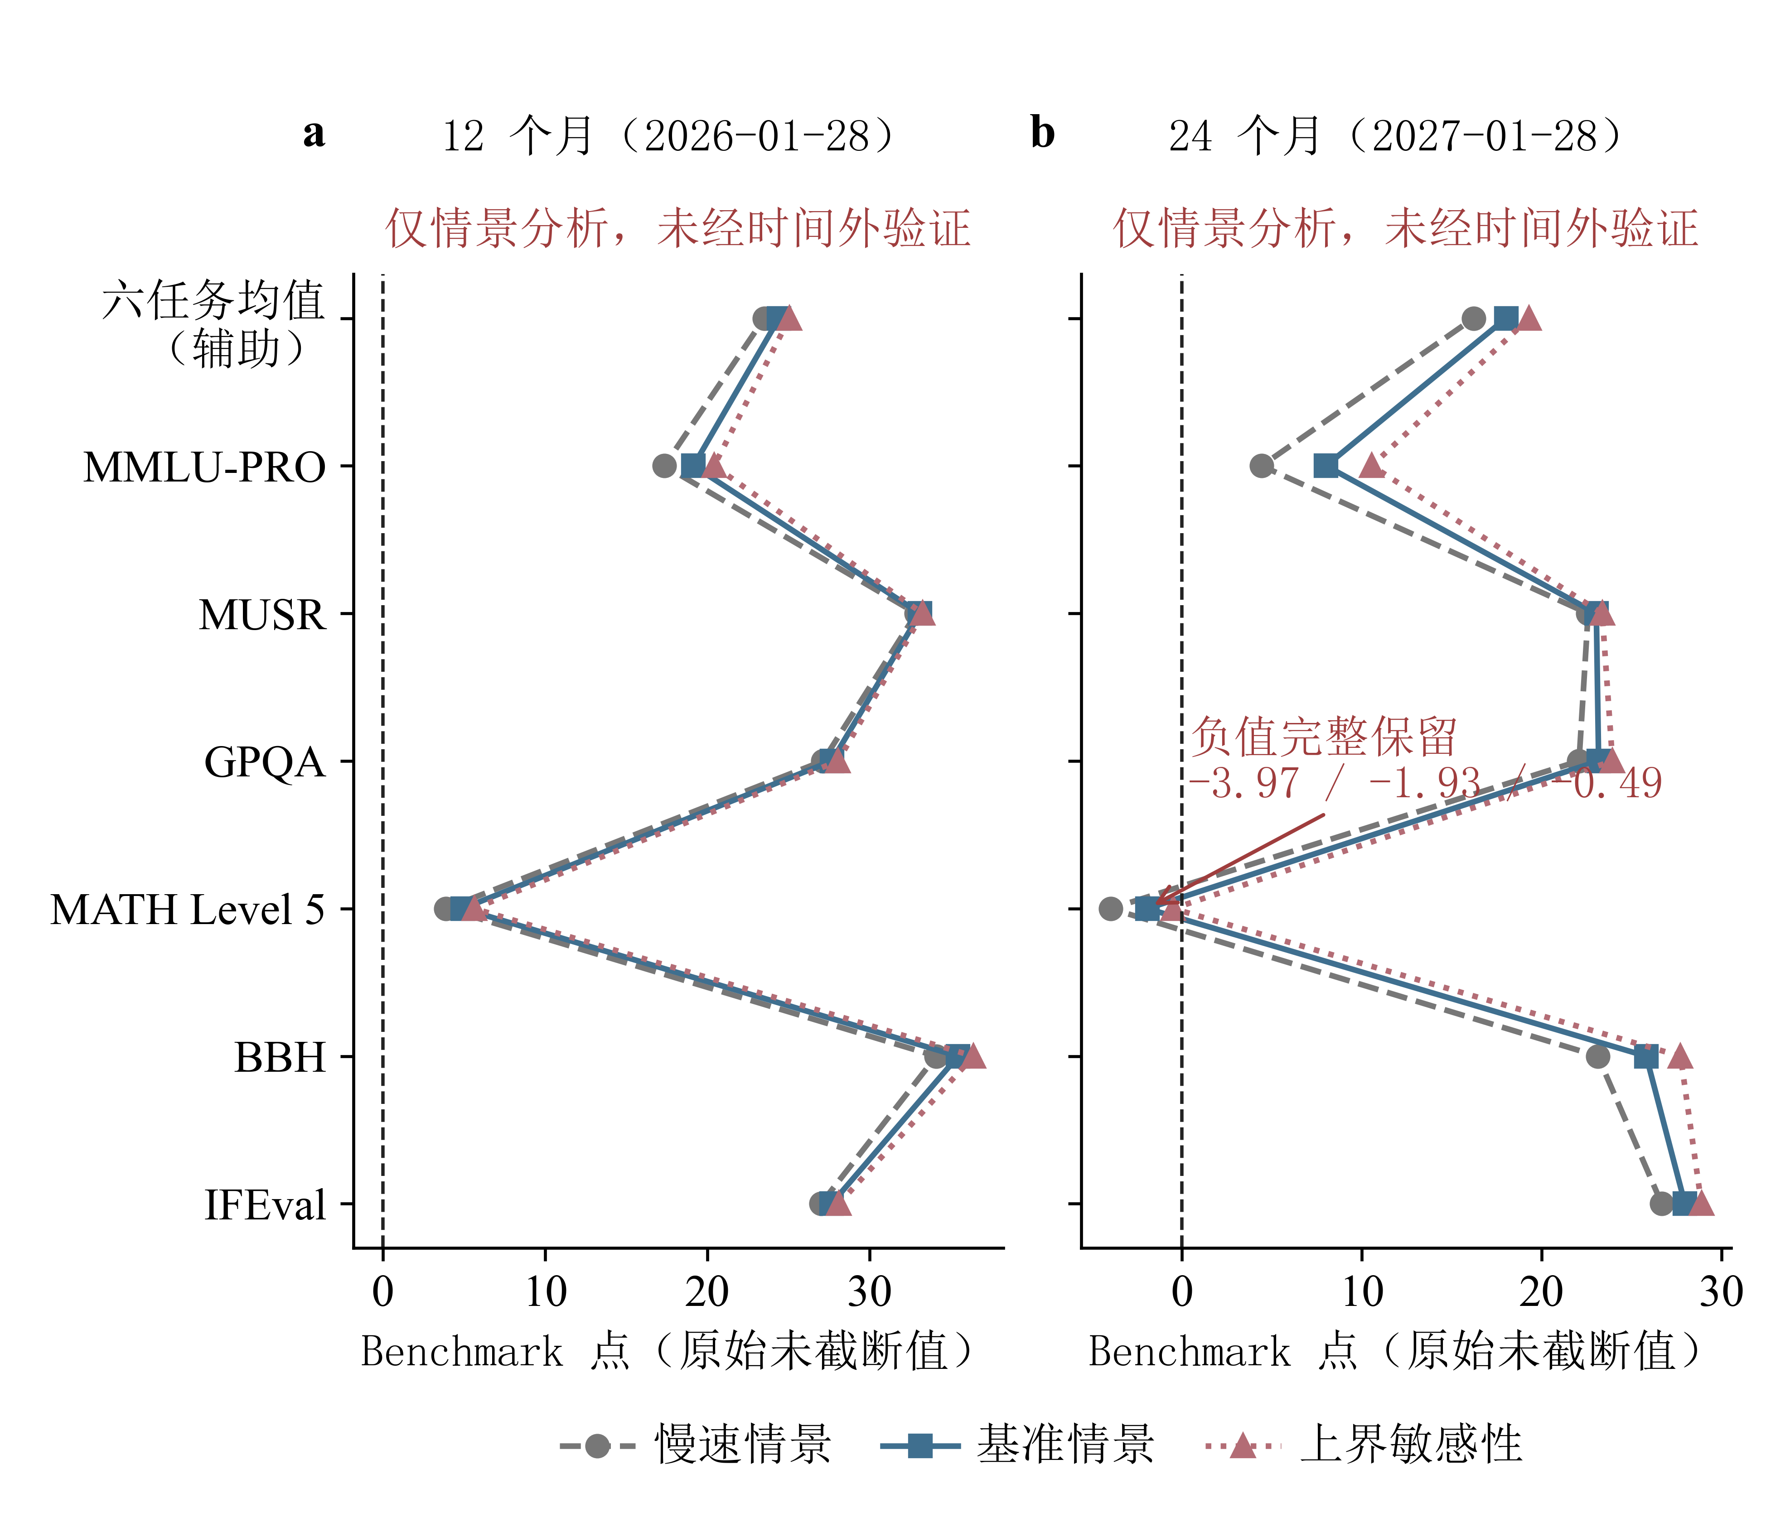
图5 六任务的12个月和24个月未验证情景
MATH的三个24个月原始值分别为−3.971072、−1.933709和−0.488178。负分不在实际任务量表内，却是线性时间外推的真实输出，不能静默截为零。它提示该情景结构在远期失配，不表示模型未来必然获得负分。范围约束列只可作为另列敏感性，主图和正式数字保留原值。
辅助均值的12个月三情景为23.511163、24.414168、25.054860，24个月为16.214986、18.020997、19.302381，资格与六任务完全相同。本文不据此给出未来能力必然上升或下降的判断，更不把数学乘数写成真实算力增长预测。

6.5 不确定性与应用边界
未来结果的不确定性至少包含参数与重采样、模型选择、情景结构和时间外推。上游链条还涉及规模参数、Loss—Benchmark桥接误差和模型族异质性。它们不应合成一个看似精确的统一置信区间：固定结构下的bootstrap不能覆盖一个未通过验证的时间项，更不能覆盖未来训练范式变化。
因此，本问能支持的是任务级条件关联和透明的数学情景。正式贡献模型中没有通过的时间项，时间外验证不可评价；未来数值均处于训练时间之外。Loss—Benchmark桥接继续只具条件关联资格，Loss到Benchmark的数值转换为零次。把这些限制与情景并列，是对题目预测要求的有边界回答，而非用未经识别的增长率补造确定预测。

7 模型检验与综合讨论

7.1 四问的证据如何衔接
本文区分实现正确性、来源内预测能力和跨来源适用性。前者由字段、单位、键连接、分母、公式复算和独立验证器检查；第二层由留出、配方独立测试及分组验证评价；第三层依靠真实外部来源，而不能由训练拟合替代。表9概括各问通过与未通过的部分。
表9 四问结论的适用层次
问题 | 可支持的结论 | 不能升级的结论
一 | 质量代理可复算；1M配比有测试收益 | 人工真值、完整扩展稳定、跨规模运输成立
二 | B1规模规律；B6来源内质量关系 | 统一Q尺度、联合因果效应、多源普适律
三 | 固定模型和支持域内条件配置 | 独立Q/p联合最优、普适成本函数
四 | 逐任务条件关联；数学情景可复算 | 已验证时间外推、因果技术进步

四问的负结果并不相互矛盾。质量代理的弱人工一致性说明不能把它当作真值，不否定配比能够预测同尺度损失；B6质量关系成立，不证明A侧质量已标定；B1可以给出条件预算最优，同时在其他来源上验证失败。限制传播到下游后，结论仍然有用，但其应用范围必须收窄。

7.2 敏感性结果应怎样理解
质量敏感性检验的是既定评分对规则变化的稳定性，不是质量定义本身的真实性。配比跨尺度结果检验的是冻结模型运输，不允许看完测试再换模型。预算的不确定性范围只反映指定参数draw与成本设定。未来情景则主要暴露未验证时间结构的外推风险，不能与参数区间混为一谈。
使用大样本时，仅凭统计显著性容易把很小或没有实际用途的差异写成重要结论。本文优先报告效应量、有效分母、方向、支持范围和区间，不把描述性p值作为主模型升级依据。人工验证成对有效样本不足60条，进一步说明区间和解析限制需要同点估计一起阅读。

7.3 方法优点与不足
方法的主要优点是解释链透明。质量分组可以追到字段，规模参数可以追到来源，预算解可以由一阶条件复核，未来点数可以由封存系数与情景网格复算。训练、内部验证、独立测试、跨尺度迁移及估算情景明确区分，避免重复记录扩大证据量。
不足首先来自联合实验缺失。A、B质量没有配对，RegMix的质量变化没有脱离配比独立控制，因而无法识别一个完整联合质量效应。其次，主质量的人工作用证据较弱，扩展结构只部分稳定，不能把操作性评分用作无条件筛选标准。最后，Benchmark样本和时间跨度有限，未来情景中的负分反映模型结构超出可用范围，而非可供部署的确定预测。
这些不足不能通过增加模型复杂度自动弥补。本文保留零质量效应、固定配比和常数Benchmark候选，允许数据支持较简单模型，也允许报告不可识别或不可评价。更精细的模型需要相应独立变化来源，而不是在现有结果上反复搜索更好看的拟合。

8 结论
本文围绕数据质量、规模规律、预算配置和能力演化建立来源分层的建模链。首先，11项明确方向特征形成三组等权质量代理，261086个唯一文档中261067个主分有效；扩展冲突仅部分稳定，人工总体质量相关接近零，故该代理只能在明确用途和限制下使用。冻结配比模型在1M独立测试中降低等权MSE 55.03%，但跨尺度误差限制了直接运输。
其次，B1双幂律提供来源内基础规模关系，B6加法质量模型通过来源内确认性检验；外部失败、A/B尺度未标定和Q/p共线性共同限制了联合解释。本文据此提出分层估计、联合表达的条件广义标度律，正式主模型保持无跨源质量与配比修正。
再次，在预算和上下文给定时，主优化可约化为一维并由驻点式与边界校验求解。三档预算得到明确的条件N/D配置，最高预算触及数据支持上界。质量成本、配比运输和参数不确定性单独保留情景资格，不冒充普适最优资源方案。
最后，六项Benchmark分别选择常数或规模关联模型，时间项均未通过升级门槛。预定端点窗口样本相同使增量贡献不可区分；未来12、24个月仅给数学网格下的未验证情景，原始负值和时间外推风险如实保留。本文没有证明统一质量尺度、普适跨源标度或确定的未来能力，而是给出一套可复核、可解释且适用边界明确的条件分析。

9 人工智能工具使用与复现说明

9.1 人工智能工具的使用范围
本项目使用OpenAI开发的Codex及其中的GPT-5.6 Sol、GPT-6 Astra协助代码起草与调试、结果审查、文字组织、图表排版和引用核对。两模型官方发布日期分别为2026年7月9日和2026年9月3日，依据OpenAI官方更新记录核验^{[8]}。早期日志未逐一记录底层模型，故不为单个旧文件指定未经证据确认的模型归属。
人工评分由作者提供，AI没有生成、补齐或替代人工分数。模型和公式的来源在对应章节列出，预算约化等推导在正文展开。科学结果采用既有冻结输出，终稿整理未重新拟合、改阈值或因负结果不利重跑。队伍对提交论文的内容、解释和引用承担责任，并应在提交前逐段核读与确认。

9.2 数据分析与源码说明
第3—6章的数据处理、数值实现、检验与绘图包含上述AI工具辅助，具体操作、输入输出及独立核验记录随源码和结果目录保存。原始数据不覆盖；缺失、重复、域外记录及估算结果保留资格标签。图表仅重排冻结结果，不以示意数据替代观测值。
复现材料按“原始数据定位—冻结配置—处理代码—中间结果—图表与论文”组织。脚本前置注释应逐项登记实际使用的工具全称、平台模型标识、开发者、发布日期核验状态、辅助范围和人工复核责任；不能把本次排版所用工具反填到未核实的历史脚本。完整执行日志和参数记录比重新全量运行更适合核查本次提交结果。

参考文献
[1] Jared Kaplan, Sam McCandlish, Tom Henighan, et al. Scaling Laws for Neural Language Models[EB/OL]. 2020[2026-09-26]. https://arxiv.org/abs/2001.08361.
[2] Jordan Hoffmann, Sebastian Borgeaud, Arthur Mensch, et al. Training Compute-Optimal Large Language Models[EB/OL]. 2022[2026-09-26]. https://arxiv.org/abs/2203.15556.
[3] Guilherme Penedo, Hynek Kydlíček, Loubna Ben Allal, et al. The FineWeb Datasets: Decanting the Web for the Finest Text Data at Scale[C]//Advances in Neural Information Processing Systems 37, Datasets and Benchmarks Track. 2024: 30811-30849. DOI: 10.52202/079017-0970.
[4] Benjamin Warner, Antoine Chaffin, Benjamin Clavié, et al. Smarter, Better, Faster, Longer: A Modern Bidirectional Encoder for Fast, Memory Efficient, and Long Context Finetuning and Inference[C]//Proceedings of the 63rd Annual Meeting of the Association for Computational Linguistics (Volume 1: Long Papers). 2025: 2526-2547. DOI: 10.18653/v1/2025.acl-long.127.
[5] Sang Michael Xie, Shibani Santurkar, Tengyu Ma, et al. Data Selection for Language Models via Importance Resampling[C]//Advances in Neural Information Processing Systems 36. 2023: 34201-34227. DOI: 10.52202/075280-1482.
[6] Charles Spearman. 'General Intelligence,' Objectively Determined and Measured[J]. The American Journal of Psychology, 1904, 15(2):201-292. DOI: 10.2307/1412107.
[7] Bradley Efron. Bootstrap Methods: Another Look at the Jackknife[J]. The Annals of Statistics, 1979, 7(1):1-26. DOI: 10.1214/aos/1176344552.
[8] OpenAI. GPT-5.6 Sol（2026-07-09）与GPT-6 Astra（2026-09-03）模型发布记录[EB/OL]. 2026[2026-09-26]. https://developers.openai.com/api/docs/changelog.
[9] Qian Liu, Xiaosen Zheng, Niklas Muennighoff, et al. RegMix: Data Mixture as Regression for Language Model Pre-training[C]//International Conference on Learning Representations. 2025.
[10] Henry Scheffé. Experiments with Mixtures[J]. Journal of the Royal Statistical Society: Series B (Methodological), 1958, 20(2):344-360. DOI: 10.1111/j.2517-6161.1958.tb00299.x.
[11] Stella Biderman, Hailey Schoelkopf, Quentin Gregory Anthony, et al. Pythia: A Suite for Analyzing Large Language Models Across Training and Scaling[C]//Proceedings of the 40th International Conference on Machine Learning. 2023: 2397-2430.
[12] Jeffrey Zhou, Tianjian Lu, Swaroop Mishra, et al. Instruction-Following Evaluation for Large Language Models[EB/OL]. 2023[2026-09-26]. https://arxiv.org/abs/2311.07911.
[13] Mirac Suzgun, Nathan Scales, Nathanael Schärli, et al. Challenging BIG-Bench Tasks and Whether Chain-of-Thought Can Solve Them[C]//Findings of the Association for Computational Linguistics: ACL 2023. 2023: 13003-13051. DOI: 10.18653/v1/2023.findings-acl.824.
[14] Dan Hendrycks, Collin Burns, Saurav Kadavath, et al. Measuring Mathematical Problem Solving With the MATH Dataset[C]//Proceedings of the Neural Information Processing Systems Track on Datasets and Benchmarks. 2021.
[15] David Rein, Betty Li Hou, Asa Cooper Stickland, et al. GPQA: A Graduate-Level Google-Proof Q&A Benchmark[C]//First Conference on Language Modeling (COLM 2024). 2024.
[16] Zayne Rea Sprague, Xi Ye, Kaj Bostrom, et al. MuSR: Testing the Limits of Chain-of-thought with Multistep Soft Reasoning[C]//The Twelfth International Conference on Learning Representations (ICLR 2024), Spotlight. 2024.
[17] Yubo Wang, Xueguang Ma, Ge Zhang, et al. MMLU-Pro: A More Robust and Challenging Multi-Task Language Understanding Benchmark[C]//Advances in Neural Information Processing Systems 37, Datasets and Benchmarks Track. 2024: 95266-95290. DOI: 10.52202/079017-3018.
[18] Roger Koenker, Gilbert Bassett. Regression Quantiles[J]. Econometrica, 1978, 46(1):33-50. DOI: 10.2307/1913643.

